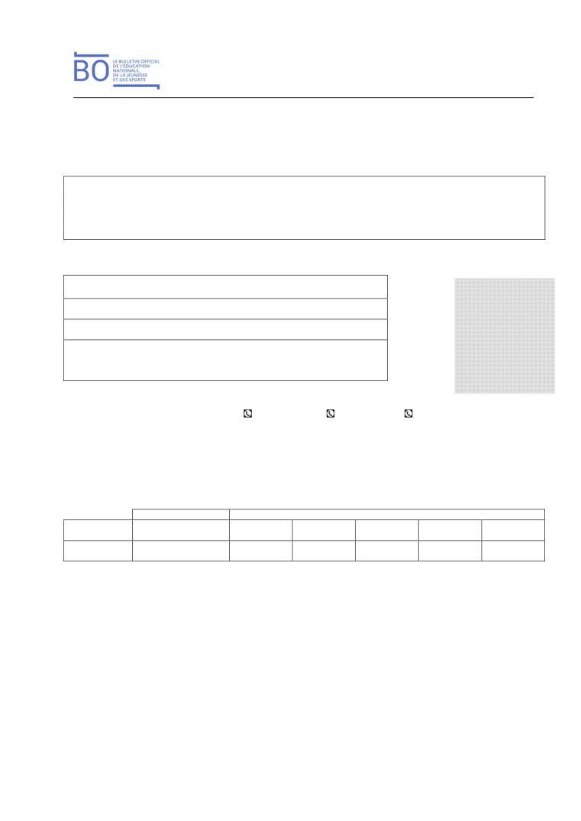

Bulletin officiel n° 9 du 4-3-2021

Nom de l’élève

Académie : Département :
Annexe - Projet d’accueil individualisé : PAI

Article D. 351-9 du Code de l’éducation - Circulaire
Le PAI permet aux enfants et adolescents qui présentent des troubles de la santé (physiques ou psychiques) évoluant sur une période longue, de manière continue ou discontinue, d’être accueillis en collectivité scolaire, périscolaire et autres accueils collectifs de mineurs. Il est élaboré avec les responsables légaux, à leur demande, par les équipes de santé de la structure concernée et le directeur d’école, le chef d’établissement ou le directeur de l’établissement, de la structure ou du service d’accueil d’enfants de moins de 6 ans, garants de la mise en œuvre de la lisibilité et de la communication des procédures.

1 - Renseignements administratifs

Élève
Nom / Prénom :

Date de naissance :
Photo
Adresse :

Responsables légaux ou élève majeur

Lien de parenté | Nom et prénom | Domicile | Travail | Portable | Signature

Je demande que ce document soit porté à la connaissance des personnels en charge de mon enfant, y compris ceux chargés de la restauration et du temps périscolaire et à ces personnels de pratiquer les gestes et d’administrer les traitements qui y sont prévus.

PAI 1re demande Modifications éventuelles
Date

Classe

Vérification annuelle des éléments du PAI fournis par la famille :
fiche « Conduite à tenir » actualisée, ordonnance récente, médicaments et matériel si besoin
Date
Classe

Les responsables légaux s’engagent à fournir le matériel et les médicaments prévus et à informer le directeur d’école, le chef
d’établissement ou le directeur de la structure, le médecin et l’infirmier de l’éducation nationale en cas de changement de prescription médicale. Le PAI est rédigé dans le cadre du partage d’informations nécessaires à sa mise en place. Seuls l’élève majeur ou les responsables légaux peuvent révéler des informations couvertes par le secret médical.
Établissement scolaire et hors de l’établissement scolaire

Référents | Nom | Adresse administrative | Signature et date | Exemplaire reçu le :
Chef d’établissement
Directeur d’école
Directeur
d’établissement
© Ministère de l'Éducation nationale, de la Jeunesse et des Sports > www.education.gouv.fr

Bulletin officiel n° 9 du 4-3-2021

Nom de l’élève

Enseignant de la classe
Professeur principal
Encadrant de la
structure
Médecin éducation
nationale ou PMI ou
collectivité d’accueil
Infirmier éducation
nationale ou PMI ou
collectivité d’accueil
Partenaires

Référents | Nom | Adresse administrative | Signature et Date | Exemplaire reçu le :
Médecins traitants,
services hospitaliers
Représentant du service
de restauration
Responsable des autres
temps périscolaires
Autres
Toutes les informations nécessaires à la prise en charge de l’élève seront jointes au présent document.
2 - Aménagements et adaptations - partie médecin de l’éducation nationale, de PMI ou de la structure

a. Conséquences de la maladie ou affection, essentielles et utiles pour la compréhension

b. Aménagements du temps de présence dans l’établissement
Temps partiel : temps de présence évolutif et de prise en charge, horaires décalés (joindre l’emploi du temps adapté) Temps de repos
Dispense partielle ou totale d’activité (EPS, activités manuelles, en lien avec des aliments, des animaux, etc.)
Joindre le certificat d’inaptitude EPS
Préciser :

c. Aménagement de l’environnement (selon le contexte)
Autorisation de sortie de classe (toilettes, boissons, infirmerie, vie scolaire, etc.) Place dans la classe
Mobilier et matériel spécifique (double jeu de livres, livre numérique, siège ergonomique, informatique, casier, robot) Toilettes et hygiène (accès, toilettes spécifiques, aménagements matériels, changes, douche, aide humaine, etc.) Récréation et intercours (précautions vis-à-vis du froid, soleil, jeux, bousculades, etc.)
Accessibilité aux locaux Environnement visuel, sonore, autre
Préciser :

d. Aménagements à l’extérieur de l’établissement.
Le PAI doit suivre l’enfant sur ses différents lieux de vie collectifs.
Déplacements scolaires (stade, restauration scolaire, etc.) Déplacements pour examens
Sorties sans nuitée Sortie avec nuitée (classes transplantées, voyages scolaires, séjours, etc.)
Préciser si nécessité de fournir un traitement quotidien matin-soir et/ou mesures particulières et joindre une ordonnance claire et précise avec les médicaments avant le départ :

© Ministère de l'Éducation nationale, de la Jeunesse et des Sports > www.education.gouv.fr

Bulletin officiel n° 9 du 4-3-2021

Nom de l’élève

e. Restauration

 |  | Régime spécifique garanti par le distributeur de la restauration |  |  | Goûter et/ou collations fournis par la
collective  Éviction des allergènes dans le régime habituel pratiquée :  Par le service responsable de la restauration  Par l’élève lui-même (affichage INCO)  Éviction demandée par la famille après lecture préalable du menu et  éventuel plat de substitution |  |  | famille  Boissons  Suppléments alimentaires  Priorité de passage ou horaire particulier  Nécessité d’aide humaine ou  d’aménagement particulier pour l’installation
 |  | Panier repas fourni par la famille (gestion selon la réglementation en vigueur)
Préciser :

f. Soins
Traitement quotidien sur le temps de présence dans l’établissement (cf. ordonnance jointe) :
Traitement médicamenteux : préciser nom (commercial/générique), posologie, mode de prise, horaire précis Surveillances : préciser qui fait la surveillance, horaires, recueil des données
Intervention de professionnels de santé sur le temps de présence dans l’établissement protocole joint Éléments confidentiels sous pli cacheté à transmettre aux équipes de secours ou au médecin
Fiche « Conduite à tenir en cas d’urgence » jointe (page 4) Autres soins
Contenu de la trousse d’urgence :
PAI obligatoirement Ordonnance Traitements Pli confidentiel à l’attention des secours
Lieu de stockage de la trousse d’urgence de l’enfant dans l’établissement à préciser :……………………………………….. Élève autorisé à avoir le traitement d’urgence sur lui avec la fiche « Conduite à tenir en cas d’urgence ». Autre trousse d’urgence dans l’établissement
Préciser :

g. Adaptations pédagogiques, des évaluations et des épreuves aux examens

Besoins particuliers |  |  | Précisions  Mesures à prendre (préciser les disciplines si besoin)
Aide durant la classe (attention
particulière, support d’apprentissage,
tutorat, écriture, etc.)
Transmission des cours et des devoirs
(reproduction des cours, clés USB, espace
numérique de l’établissement, classe
inversée, etc.)
Transmission et/ou aménagements des
évaluations et contrôles
 |  | Proposition d’aménagements des
épreuves aux examens, à la demande des
responsables légaux
Temps périscolaire (spécificités liées au
type d’activités, etc.)
APADHE
Cned en scolarité partagée
Autres dispositions de soutien ou de
continuité scolaire :

© Ministère de l'Éducation nationale, de la Jeunesse et des Sports > www.education.gouv.fr

Bulletin officiel n° 9 du 4-3-2021

Nom de l’élève
3 - Conduite à tenir en cas d’urgence - partie médecin traitant ou à préciser : …………
Fiche standard - des fiches élaborées avec les sociétés savantes sont disponibles sur Eduscol pour les pathologies les plus fréquentes

Nom/ Prénom : | Date de naissance :
Numéros d’urgence :
Fiche établie pour la période suivante :
Dès les premiers signes, faire chercher la trousse d’urgence de l’enfant ainsi qu’un téléphone. Évaluer la situation et pratiquer :

Signes d’appel visibles | Mesures à prendre | Traitement

Dès les premiers signes de gravité ou si les signes précédents persistent : appeler le 15
Signes de gravité Mesures à prendre Traitement

Dans tous les cas, ne pas oublier de tenir la famille informée.

Un courrier avec des informations médicales confidentielles sous pli cacheté à l’attention des services de secours peut être joint à
cette fiche de conduite à tenir : Courrier joint : Oui Non

Cachet du médecin : Date : Signature du médecin :

© Ministère de l'Éducation nationale, de la Jeunesse et des Sports > www.education.gouv.fr

